

IZVJEŠĆE

O POLUGODIŠNJEM IZVRŠENJU FINANCIJSKOG PLANA
DJEČJEG VRTIĆA ''ZLATNA RIBICA''
ZA RAZDOBLJE OD 01.siječnja - 30. lipnja 2026.g

KLASA: 400-01/26-01/1
URBROJ: 2170-22-1-26-7
Kostrena, ___ . ___________ 2026. godine

Odredbama članaka 81.- 86. Zakona o proračunu (Narodne novine broj 144/21) utvrđena je obveza izrade polugodišnjeg i godišnjeg izvještaja o izvršenju financijskog plana proračunskog korisnika jedinice lokalne samouprave. Proračunski korisnik obvezan je izraditi i dostaviti na usvajanje prijedlog polugodišnjeg izvještaja o izvršenju upravljačkom tijelu najkasnije do 31. srpnja tekuće godine ili godišnjeg izvještaja o izvršenju najkasnije do 31.ožujka tekuće godine za prethodnu godinu.
Upravljačko tijelo Dječjeg vrtića „Zlatna ribica“ je Upravno vijeće, u čijoj je nadležnosti i usvajanje izvještaja. Po usvajanju, Izvještaj se dostavlja nadležnom upravnom tijelu Općine Kostrena.
Sukladno Zakonu o proračunu i Pravilniku o polugodišnjem i godišnjem izvještaju o izvršenju proračuna i financijskog plana („Narodne novine“ br. 85/23) prihodi i rashodi, primici i izdaci u stupcu „Plan“ iskazuju se na razini skupine ekonomske klasifikacije, a u stupcu „Izvršeno“ na razini odjeljka ekonomske klasifikacije te su sukladno iskazanom i obrazloženi.
Obrazloženje izvršenja aktivnosti i projekata iz posebnog dijela sa ciljevima ostvarenim provedbom programa i pokazateljima uspješnosti realizacije ciljeva nisu iskazana s obzirom da se u skladu s čl. 42. Pravilniku o polugodišnjem i godišnjem izvještaju o izvršenju proračuna i financijskog plana obrazloženje u polugodišnjem izvještaju daje samo za Opći dio izvještaja.
Posebni izvještaji za polugodišnji izvještaj iskazani su sukladno čl. 46. Pravilnika o polugodišnjem i godišnjem izvještaju o izvršenju proračuna i financijskog plana.
Do 30.06.2026. godine financiranje javnih rashoda izvršeno je na osnovi sljedećih financijsko-planskih dokumenata:
- Financijskog plana za 2026. godinu s projekcijom za 2027. i 2028. godinu
- I. izmjena i dopuna Financijskog plana za 2026. godinu

Slijedom odredbi Zakona o proračunu te Pravilnik o polugodišnjem i godišnjem izvještaju o izvršenju proračuna i financijskog plana izvještaj sadrži:
1. Opći dio izvještaja:
1.1.Sažetak Računa prihoda i rashoda i Računa financiranja
1.2. Račun prihoda i rashoda
1.2.1. Izvještaj o prihodima i rashodima prema ekonomskoj klasifikaciji
1.2.2. Izvještaj o prihodima i rashodima prema izvorima financiranja
1.2.3. Izvještaj o rashodima prema funkcijskoj klasifikaciji
1.2.4. Obrazloženje prihoda i rashoda te stanje novčanih sredstava
1.3. Račun financiranja – nije ostvaren
1.4. Raspoloživa sredstva iz prethodnih godina (višak/manjak prihoda i rezerviranja)
1.4.1. Rezultat poslovanja prema ekonomskoj klasifikaciji
1.4.2. Rezultat poslovanja prema izvorima financiranja
1.4.3. Obrazloženje ostvarenog prijenosa sredstava iz prethodne godine i prijenosa sredstava u sljedeće razdoblje

2. Posebni dio izvještaja
2.1. Izvještaj po programskoj klasifikaciji

3. Posebne izvještaje
3.1. Izvještaj o zaduživanju na domaćem i stranom tržištu novca i kapitala

POLUGODIŠNJE IZVRŠENJE FINANCIJSKOG PLANA DV ''ZLATNA RIBICA'' ZA 2026. GODINU
Za razdoblje od 01. siječnja 2026. do 30. lipnja 2026. godine

1. OPĆI DIO

  - SAŽETAK PRIHODA I RASHODA I RAČUNA FINANCIRANJA

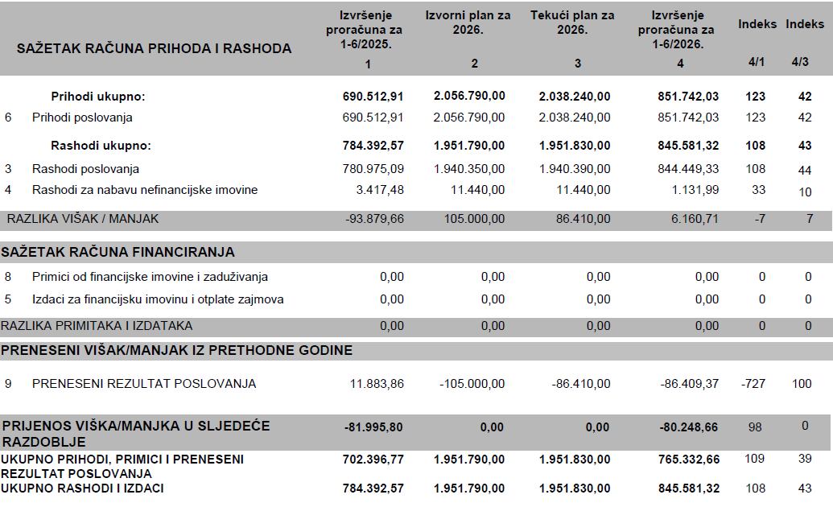

Dječji vrtić ''Zlatna ribica'' u razdoblju od 01.01.2026.g. do 30.06.2026.g. ostvario je ukupno 851.742,03 € prihoda poslovanja. U istom razdoblju ukupni rashodi Dječjeg vrtića ''Zlatna ribica'' iznose 845.581,32 € od čega rashodi poslovanja iznose 844.449,33 €, a rashodi za nabavu nefinancijske imovine 1.131,99 €.
Rezultat razdoblja od 01.01.2026.g. do 30.06.2026.g. iskazuje višak prihoda nad rashodima u iznosu od 6.160,71 €.
Preneseni rezultat poslovanja iz prethodne godine iznosi -86.409,37 €.

1.2. RAČUN PRIHODA I RASHODA

1.2.1 IZVJEŠTAJ O PRIHODIMA I RASHODIMA PO EKONOMSKOJ KLASIFIKACIJI

PRIHODI
Izvršenje prihoda i primitaka po ekonomskoj klasifikaciji utvrđenih u Računu financiranja u razdoblju od 01.01.2026. godine do 30.06.2026. godine, utvrđuju se za sve programe i aktivnosti objedinjeno kako slijedi:
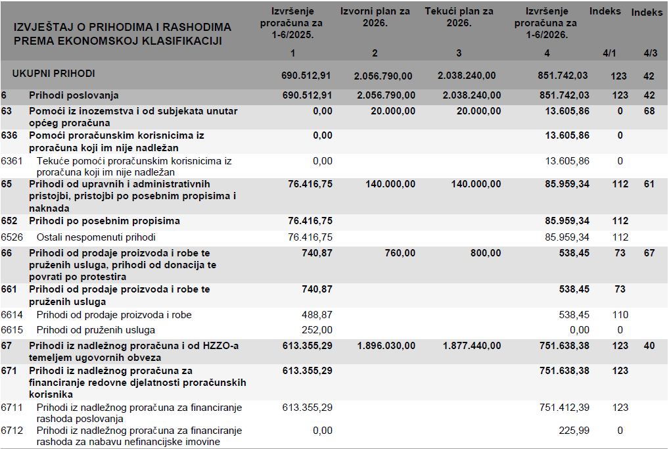

RASHODI

Izvršenje rashoda i izdataka po ekonomskoj klasifikaciji utvrđenih u Računu financiranja u razdoblju od 01.01.2026. godine do 30.06.2026. godine u Općem dijelu iznosi:
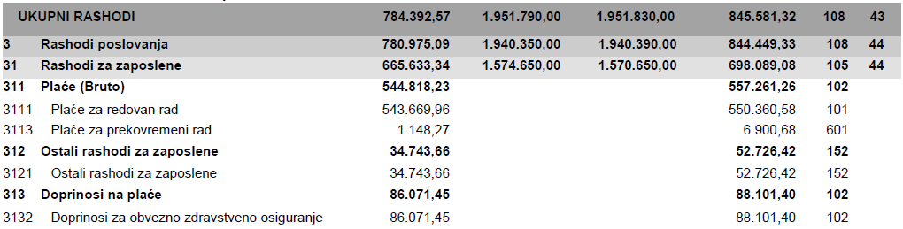

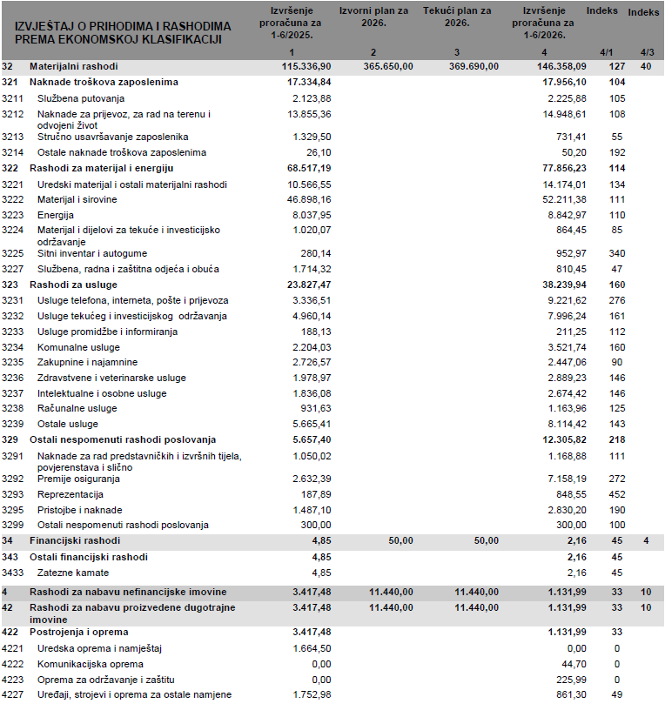

1.2.2. IZVJEŠTAJ O PRIHODIMA I RASHODIMA PO IZVORIMA FINANCIRANJA

Prihodi i primici te rashodi i izdaci plana Dječjeg vrtića ''Zlatna ribica'' u razdoblju od 01.01.2026. godine do 30.06.2026. godine prema izvorima financiranja izvršeni su kako slijedi:

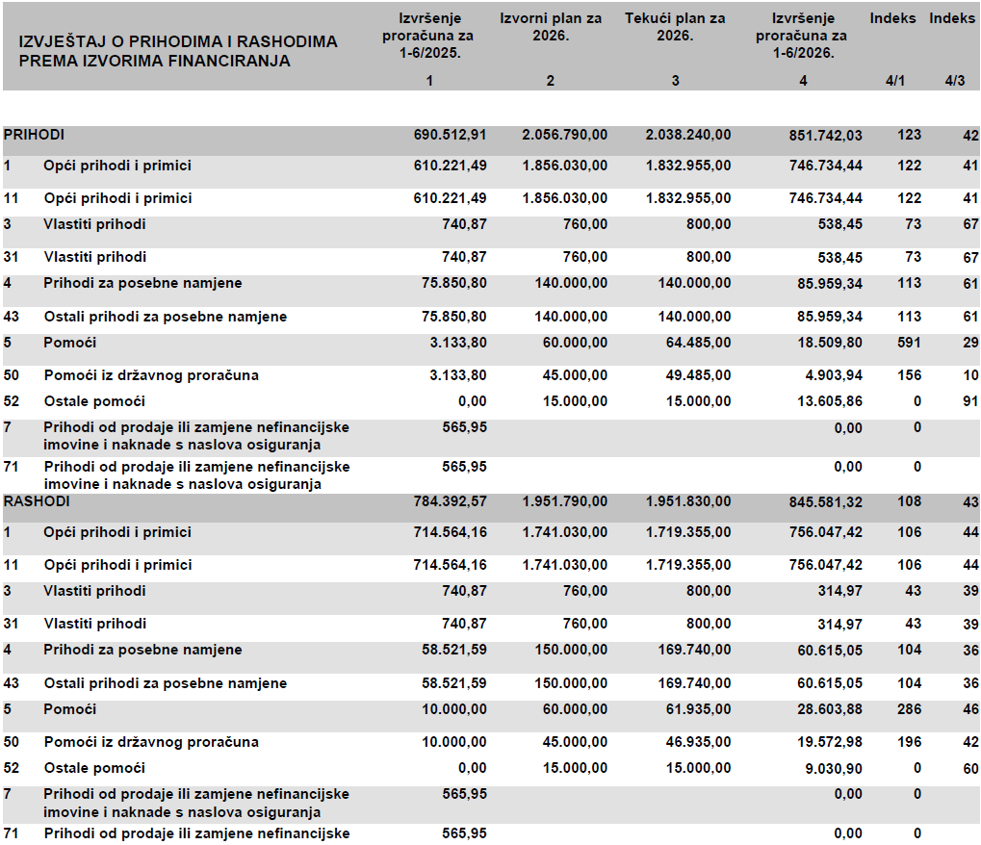

1.2.3. Izvještaj o rashodima prema funkcijskoj klasifikaciji

Rashodi i izdaci u Planu Dječjeg vrtića ''Zlatna ribica'' za razdoblje od 01.01.2026.g. do 30.06.2026.g. prema funkcijskoj klasifikaciji iskazuju se kako slijedi:
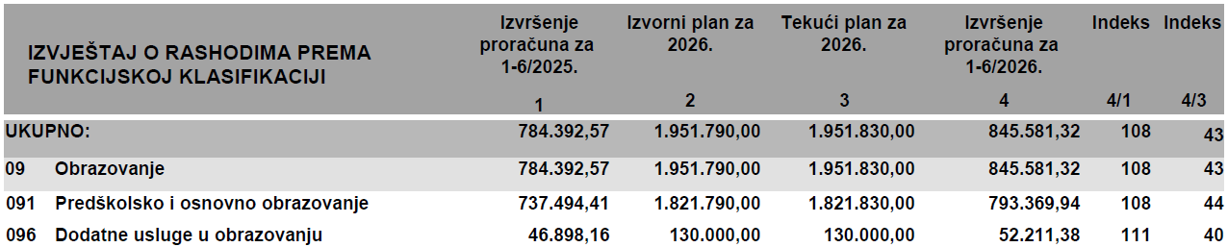

1.2.4. OBRAZLOŽENJE OPĆEG DIJELA FINANCIJSKOG PLANA – PRIHODI, RASHODI I STANJE RAČUNA

PRIHODI

Ostvareni prihodi od 01.01.2026. do 30.06.2026. sastoje se od:

Prihoda razreda 63 – Pomoći iz inozemstva i od subjekata unutar općeg proračuna – iako su odobreni od strane Ministarstva znanosti, obrazovanja i sporta nisu ostvareni u prvom dijelu 2025.g. i 2026.g, u 2026.g. u iznosu 13.605,86 € evidentiranih na računu:
- 6361 - Tekuće pomoći proračunskim korisnicima iz proračuna koji im nije nadležan (izvor 52)– a odnose se na prihode od pomoći iz proračuna drugih JLP(R)S-a ostvarenih upisom djece iz okolnih općina i gradova, a služe financiranju nabave materijala i sredstva za čišćenje i održavanje (higijenu).
Prihodi razreda 65 – Prihodi od upravnih i administrativnih pristojbi, pristojbi po posebnim propisima i naknada – evidentirani su u ukupnom iznosu 85.959,34 € na računima:
- 6526 – Ostali nespomenuti prihodi (izvor 43) – u iznosu od 85.959,34 € ostvareno je od sufinanciranja boravka djece od strane roditelja i prihoda koje Općina Kostrena sufinancira po Odluci o socijalnoj skrbi.
Prihodi razreda 66 – Prihodi od prodaje proizvoda i robe te pruženih usluga, prihodi od donacija (izvor 31)– u ukupnom iznosu 538,45 € evidentirani su na računima:
- 6614 – Prihodi od prodaje proizvoda i robe – u iznosu od 538,45 € odnosi se na prihode ostvarene od HEP Opskrbe d.o.o. temeljem prodaje proizvedene električne energije generirane pomoću solarne elektrane smještene na krovu Vrtića a odnose se na energiju proizvedenu u 2025.g, prihod za 2026.g. obračunat će se krajem 2026.g.
Prihodi razreda 67 – Prihodi iz nadležnog proračuna i od HZZO-a temeljem ugovornih obveza – u ukupnom iznosu 751.638,38 € evidentirani su na računima:
- 6711 - Prihodi iz nadležnog proračuna za financiranje rashoda poslovanja (izvor 11 i 50) – u iznosu od 746.508,45 €, a odnose se na primitke iz Proračuna Općine Kostrena po osnovi financiranja redovne djelatnosti i dodatnih programa. Prihod od 4.903,94 € su osigurana sredstva dobivena od strane Općine Kostrena za fiskalno izravnanje Vrtića u nadležnosti Općine. Sredstva osiguravaju kao i prethodnih godina financiranje plaća zaposlenika Vrtića, ostalih rashoda djelatnika, nabavu materijalnih troškova, naknada članovima Upravnog vijeća, te za financiranje dodatnih programa i aktivnosti. Sukladno povećanju rashoda financiranih iz nadležnog proračuna, ostvareni su i veći prihodi zbog inflacije.
- 6712 – Prihodi iz nenadležnog proračuna za financiranje rashoda za nabavu nefinancijske imovine (izvor 11) – u iznosu od 225,99 €, a odnose se na primitke iz Proračuna Općine Kostrena po osnovi financiranja redovne djelatnosti i dodatnih programa. Sredstva osiguravaju financiranje nabavke dugotrajne imovine.

RASHODI

Ostvareni rashodi od 01.01.2026. do 30.06.2026. sastoje se od:

Rashodi razreda 31 – Rashodi za zaposlene – ostvareni su u ukupnom iznosu od 698.089,08 €, što je 44% od planiranog za cijelu godinu. Troškovi razreda evidentirani su na računima:
- 3111 – Plaće za redovan rad - u iznosu od 550.360,58 €, a podrazumijevaju troškove bruto 1 plaće svih djelatnika, uključujući i one zaposlene po dodatnim aktivnostima (asistenti). Povećano ostvarenje u odnosu na isti period u 2025.g. uključuje i zapošljavanje novih odgojitelja (2 na neodređeno i 2 na neodređeno radno vrijeme kao zamjene za dugotrajna bolovanja), psihologa, logopeda i 2 nove spremačice (ugovor na neodređeno radno vrijeme) krajem 2025.godine te domara (ugovor na neodređeno) početkom 2026.godine. U istom periodu u 2025.g. zaposlen je novi radnik u kuhinji, spremačica i voditeljica računovodstva. Veća potreba za radnom snagom u vrtiću ostvarena je iz razloga povećanja obujma posla zbog otvaranja novog objekta vrtića na Pavekima.
Također, povećanje u odnosu na prethodnu godinu proizlazi iz povećanja minulog rada plaće djelatnika (dodatak za staž), povećanja osnovice na plaći za 04-2026 sa dotadašnjih 1.004,87 € na 1.015,00 €.
- 3113 - Plaće za prekovremeni rad - u iznosu od 6.900,68 €. Dok u 2026.g. veći iznos proizlazi prvenstveno iz produžavanja rada odgajatelja u neposrednom radu s djecom, kojih u 2025. g. nije bilo zbog dostatnog broja novozaposlenih radnika.
- 3121 – Ostali rashodi za zaposlene - u iznosu od 52.726,42 €, a podrazumijevaju isplate zaposlenicima u smislu darova u naravi, nagrada za radni rezultat voditeljima programa, potpore kod bolovanja dužih od 90 dana, i sl. te neoporezivog troška premije dopunskog zdravstvenog osiguranja djelatnika koje plaća poslodavac. Veće ostvarenje u 2026.g. proizlazi iz većeg neoporezivog iznosa isplaćenih naknada te povećanja ukupnog broja zaposlenih u vrtiću.
- 3132 – Doprinosi za obvezno zdravstveno osiguranje – ostvareni u iznosu od 88.101,40 €, a podrazumijevaju trošak obračunatih doprinosa za zdravstveno osiguranje na bruto iznos plaće (u iznosu 16,5%). S obzirom da se doprinosi obračunavaju na iznos bruto plaće (redovne i prekovremene), razlog povećanju istovjetan je povećanju navedenih stavki u plaćama za redovan rad.
Rashodi razreda 32 – Materijalni rashodi ostvareni su ukupnom iznosu od 146.358,09 €, što je 40% od planiranog za cijelu godinu. Troškovi razreda evidentirani su na računima:
- 3211 - Službena putovanja (smještaj, dnevnice, prijevoz, ostali putni troškovi) – u iznosu 2.225,88 €. Tu se podrazumijevaju putovanja na stručne edukacije i troškovi dnevnica odgajatelja poslanih na izlet, što nije značajno poraslo u 2026.g.
- 3212 - Naknade za prijevoz na posao – u iznosu 14.948,61 € podrazumijevaju trošak mjesečnih naknada za prijevoz na posao radnicima.
- 3213 - Stručno usavršavanje zaposlenika – u iznosu 731,41 €, pa predstavlja trošak seminara i stručnih usavršavanja zaposlenika.
- 3214 - Ostale naknade troškova zaposlenima – u iznosu od 50,20 € predstavlja nadoknadu troška zaposlenicima u vidu parkiranja i autobusnih karata za službeni put.
- 3221 - Uredski materijal i ostali materijalne rashode – u iznosu 14.174,01 €, a podrazumijeva utrošak za nabavu uredskog materijala, sredstava za čišćenje i održavanje, didaktičkih potrošnih materijala i sl. Povećanje u odnosu na 2025.g. proizlazi iz razloga konstantnog porasta cijena te otvaranja novog objekta u Pavekima.
- 3222 - Materijal i sirovine – u iznosu 52.211,38 €, a podrazumijeva trošak nabave raznih kategorija namirnica za pripremu obroka za djecu. Povećanje u odnosu na 2025.g. proizlazi iz razloga konstantnog porasta cijena namirnica te otvaranja novog objekta u Pavekima.
- 3223 - Energija – u iznosu 8.842,97 €, a podrazumijeva utrošak električne energije i plina, troškove objekta „Paveki“ pokriva Općina Kostrena do trenutka izmjene ugovara s dobavljačem električne energije.
- 3224 - Materijal i dijelovi za tekuće održavanje – u iznosu 864,45 €, a podrazumijeva nabavku potrošnog materijala i dijelova za popravak u vlastitom angažmanu. U 2025.g. je povećana nabava u odnosu na 2026.g. zbog neplaniranih kvarova u vrtiću – vodokotlić i panik brava.
- 3225 – Sitni inventar – u iznosu 952,97 €, a podrazumijeva materijalne troškove koji se ne utroše jednokratno, definirane Odlukom o razvrstavanju dugotrajne nefinancijske imovine u proizvedenu dugotrajnu nefinancijsku imovinu ili sitni inventar. U 2026.g. troškovi nabavke minimalno su uvećani u odnosu na 2025.g. sukladno potrebi.
- 3227 - Službena, radna i zaštitna odjeća i obuća – u iznosu 810,45 €, a podrazumijeva nabavku radne i službene odjeće i obuće. U 2026.g. je ostvarenje manje s obzirom da su samo pribavljene zamjenske natikače, pregače i slična odjeća (uglavnom za kuhinjsko osoblje i odgajatelje) te radna odjeća za novog zaposlenika - domara, dok je u 2025.g. uz pribavljanje radne odjeće obavljena i značajnija nabava nove prigodne odjeće i obuća za novozaposlene odgajatelje i pomoćne radnike za potrebe održavanja eventa Olimpijada dječjih vrtića PGŽ-a, te sudionike navedenog eventa – djecu.
- 3231 - Usluge telefona, pošte i prijevoza - u iznosu 9.221,62 €, a podrazumijeva trošak telefonije, poštarine i prijevoza djece autobusom. Značajan porast rashoda u 2026. godini izravna je posljedica širenja kapaciteta i otvaranja novog objekta Paveki. Povećanje se odnosi na uvođenje i održavanje telekomunikacijske infrastrukture, troškove logistike i prijevoza hrane iz matičnog objekta u objekt Paveki te povećane komunikacijske i administrativne potrebe novozaposlenih djelatnika.
- 3232 - Usluge tekućeg i investicijskog održavanja – u iznosu 7.996,24 €, a podrazumijeva trošak popravaka i paušala za održavanje opreme i ostale imovine. Povećanje u 2026.g. radi većeg obujma nepredvidljivih popravaka izvršenih u 2026.g.
- 3233 - Usluge promidžbe i informiranja – u iznosu 211,25 €, a podrazumijeva trošak oglašavanja i promidžbe.
- 3234 - Komunalne usluge– u iznosu 3.521,74 €, a podrazumijeva trošak odvoza otpada i opskrbe vodom. Rast rashoda u 2026. godini izravna je posljedica širenja kapaciteta, odnosno otvaranja novog područnog objekta Paveki i aktivacije usluge odvoza komunalnog otpada za novu lokaciju. Pritom napominjemo kako se troškovi vodoopskrbe za novi objekt još uvijek podmiruju izravno iz proračuna Općine Kostrena, što je ublažilo ukupni porast na ovoj stavci.
- 3235 – Zakupnine i najamnine – u iznosu 2.447,06 € - neznatno je manji u odnosu na 2025.g., a podrazumijeva uobičajene trošak najma printera/skenera i najam spremnika za odvoz smeća, dok se u 2025.g. odnosio i na redovne usluge najamnine školske dvorane za djecu koja je bila potrebna do otvaranja novog objekta u Pavekima.
- 3236 - Zdravstvene i veterinarske usluge – u iznosu 2.889,23 € – obuhvaća troškove obveznih zdravstvenih pregleda zaposlenika (sanitarnih knjižica i medicine rada) te usluge usmjerene na održavanje visokih higijenskih i zdravstvenih standarda u ustanovi. To uključuje redovita laboratorijska ispitivanja kvalitete vode, analize nutritivne i mikrobiološke ispravnosti namirnica te provođenje HACCP sustava. Rast rashoda u 2026. godini uzrokovan je povećanjem ukupnog broja djelatnika (novi kadrovi) te uvođenjem obveznih zakonskih ispitivanja i monitoringa na novoj lokaciji područnog objekta Paveki.
- 3237 - Intelektualne i osobne usluge – u iznosu 2.674,42 €, a podrazumijeva troškove intelektualnih usluga (odvjetnika, ugovora o djelu, rada preko studentskih ugovora) Rashodi u 2026. godini obuhvaćaju obveze po ugovorima o djelu za vođenje likovnih radionica, usluge vanjskih stručnjaka za provedbu zakonskih procedura jednostavne nabave te troškove posredovanja Studentskog servisa. Angažman studenata bio je nužan za rad na poslovima nestručnih zamjena odgojitelja uslijed nedostatka stalnog kadra. Za razliku od 2026. godine, u 2025. godini ovi rashodi nisu bilježeni jer je raspoloživi kapacitet stalno zaposlenih djelatnika bio dovoljan za nesmetano provođenje odgojno-obrazovnog rada.
- 3238 - Računalne usluge – u iznosu 1.163,96 € – podrazumijevaju troškove računalnih usluga vezanih uz održavanje, doradu aplikacija i održavanje web stranice Vrtića, neznatno su veći troškovi zbog zakašnjelog računa računalnih usluga.
- 3239 - Ostale usluge – u iznosu 8.114,42 € – podrazumijeva poslove čuvanja imovine, zaštite na radu i pranja posteljine. Povećanje rashoda u 2026. godini izravna je posljedica širenja kapaciteta ustanove, odnosno otvaranja novog područnog objekta Paveki. Veći volumen rada rezultirao je znatno učestalijim korištenjem usluga pranja, kao i potrebom za krojačkim popravcima te prilagodbom postojeće i nove tekstilne opreme za potrebe odgojnih skupina.
- 3291 - Naknade za rad predstavničkih i izvršnih tijela (Upravno vijeće) - u iznosu 1.168,88 € - podrazumijeva trošak naknade za rad Upravnog vijeća. Neznatno se razlikuje u odnosu na isti period u 2025.g.
- 3292 - Premije osiguranja – u iznosu 7.158,19 €, a podrazumijeva trošak godišnje premije osiguranja od odgovornosti i štete. Rast rashoda u 2026. godini uzrokovan je proširenjem kapaciteta ustanove, odnosno ugovaranjem dodatnog osiguranja imovine i opreme za novoizgrađeni objekt Paveki. Na povećanje ukupnog iznosa, uz proširenje osigurane mase, utjecao je i opći porast cijena osigurateljevih usluga na tržištu.
- 3293 - Reprezentacija – u iznosu od 848,55 €, a podrazumijeva utrošak darivanja i ugošćavanja poslovnih partnera u 2026.g. Povećanje u 2026.g. u odnosu na 2025.g odnosi se na reprezentaciju za održani Županijski skup zdravstvenih voditelja dječjih vrtića i ugošćivanje za vrijeme održavanje Čakavskog kantunića.
- 3295 - Pristojbe i naknade – u iznosu 2.830,20 €, a podrazumijeva trošak naknade za nezapošljavanje osoba s invaliditetom (pravne osobe koje imaju više od 20 zaposlenih imaju obvezu plaćanja), te ostale sudske i javnobilježničke pristojbe. Ostvareno povećanje troška u 2026. godini se odnosi na povećanje minimalne osnovice za plaću i povećanja broja zaposlenika, oba faktora utječu na izračun naknade zbog nezapošljavanja osoba s invaliditetom
- 3299 – Ostali nespomenuti rashodi – u iznosu 300,00 € u 2026.g. podrazumijevaju trošak kotizacije za sudjelovanje na Olimpijskom danu vrtića u PGŽ.
Rashodi razreda 34 – Financijski rashodi ostvareni su ukupnom iznosu od 2,16 €, što je 4% od planiranog za cijelu godinu. Troškovi razreda evidentirani su na računu:
- 3433 – Zatezne kamate – u iznosu od 2,16 €, a podrazumijevaju evidentirane kamate zbog kašnjenja s plaćanjem računa zbog bolovanja zaposlenika dužnih za plaćanje istih te kamate za ispravak plaće radnika.
Rashodi razreda 42 – Rashodi za nabavu proizvedene dugotrajne imovine– ostvarenje iznosi 1.131,99 € što je 10% od planiranog iznosa. Troškovi razreda evidentirani su na računima:
- 4222 – Komunikacijska oprema – u iznosu 44,70 € - nabavljeni novi mobilni uređaj zbog kvara i zamjene mobitela u dječjoj grupi.
- 4223 – Oprema za održavanje i zaštitu – u iznosu 225,99 € - nabavljena nova bušilica za rad novozaposlenog domara.
- 4227 – Uređaji, strojevi i oprema – u iznosu 861,30 € - nabavljena su transportna kolica i perilica rublja zbog kvara prethodne, čime je osiguran kontinuitet procesa rada.

STANJE NOVČANIH SREDSTAVA NA POČETKU I NA KRAJU RAZDOBLJA

Dječji vrtić „Zlatna ribica“ u sustavu je Riznice Općine Kostrena, te nema poslovni račun u banci. Umjesto navedenog, ekvivalent stanju na banci je potraživanje (konto 16721) prema Riznici Općine Kostrena kojim Vrtić potražuje vlastite prihode uplaćene na račun Riznice. Stanje navedenog potraživanja na 01.01.2026.g. iznosilo je 53.151,33 €, dok je krajem izvještajnog razdoblja s 30.06.2026. stanje iznosilo 77.202,69 €. Blagajna se knjigovodstveno vodi kroz promet glavne knjige Riznice Općine Kostrena, čemu odgovara stvarno stanje gotovine na lokaciji Vrtića, te ona s 01.01.2026. iznosi 166,23 €. Krajem razdoblja na dan 30.06.2026., iznos gotovine u blagajni Vrtića iznosi 411,03 €.

1.3. RAČUN FINANCIRANJA

Izvještaj o računu financiranja nije iskazan s obzirom da Vrtić nije ostvario primitke od financijske imovine i zaduživanja niti izdatke za financijsku imovinu i otplatu zajmova za proračunsku godinu.

1.4. RASPOLOŽIVA SREDSTVA IZ PRETHODNIH GODINA (VIŠAK/MANJAK PRIHODA I REZERVIRANJA)
1.4.1. REZULTAT POSLOVANJA PREMA EKONOMSKOJ KLASIFIKACIJI
Preneseni rezultat poslovanja po ekonomskoj klasifikaciji iskazuje se kako slijedi:
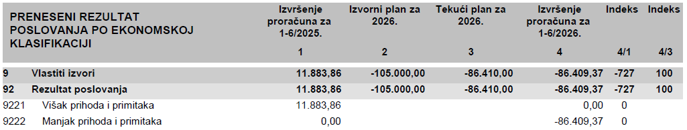
1.4.2. REZULTAT POSLOVANJA PREMA IZVORIMA FINANCIRANJA
Preneseni rezultat poslovanja po izvorima financiranja iskazuje se kako slijedi:
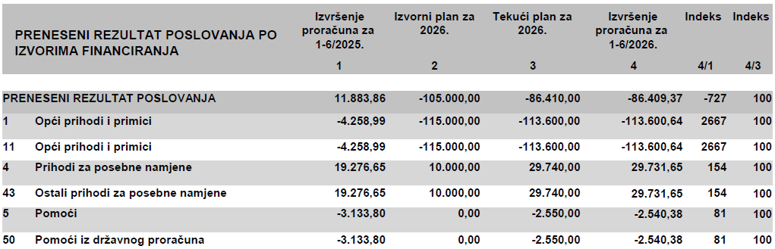

1.4.3. OBRAZLOŽENJE OSTVARENOG PRIJENOSA SREDSTAVA IZ PRETHODNE GODINE I PRIJENOSA SREDSTAVA U SLJEDEĆU GODINU

PRIJENOS IZ PRETHODNE GODINE

Stanje u bilanci Dječjeg vrtića ''Zlatna ribica'' na dan 31. prosinca 2025.g. na računu 92221 – Manjak prihoda poslovanja iznosilo je 75.055,15 €.
Stanje u bilanci Dječjeg vrtića ''Zlatna ribica'' na dan 31. prosinca 2025.g. na računu 92222 – Manjak prihoda od nefinancijske imovine iznosi 11.354,22 €, a manjak proizlazi iz nabavke nefinancijske imovine putem izvora iz druge kategorije prihoda - prihoda poslovanja.

Manjak prihoda iz prethodnog stavka sastoji se od prebijenih izvora prihoda poslovanja kako slijedi:
- Metodološkog manjka izvora 11– Proračun - porez i prirez na dohodak – u iznosu od ukupno -113.600,64 eura po osnovi ulaznih računa financiranih iz navedenog izvora i promjene u knjiženju plaća, koji zbog metodologije knjiženja troškovno terete 2025.g., a prihod po podmirenju istih ostvaren je iz Proračuna Općine Kostrena u 2026.g. (po plaćanju).
- Viška prihoda od izvora 42– Prihodi za posebne namjene - Sufinanciranje cijene usluge boravka djece – od roditelja u iznosu od 29.731,65 eura za koje ne postoji obveza uplate u proračun Općine Kostrena a koji su preostali neutrošeni u 2026.g.
- Metodološkog manjka izvora 51– Pomoći iz državnog proračuna – fiskalna održivost Vrtića u iznosu od -2.540,38 eura po osnovi ulaznih računa financiranih iz navedenog izvora, koji zbog metodologije knjiženja troškovno terete 2025.g., a prihod po podmirenju istih ostvaren je iz Proračuna Općine Kostrena u 2026.g. (po plaćanju).
Manjak prihoda od nefinancijske imovine u iznosu od -11.354,22 € pokrio se u cijelosti viškom prihoda poslovanja od sufinanciranja cijene usluge boravka djece u iznosu od 29.731,65 € na teret manjka prihoda poslovanja čime se povećao Manjak prihoda poslovanja sa -75.055,15 € na -86.409,37 €.

PRIJENOS SREDSTAVA U SLJEDEĆE RAZDOBLJE

Ostvarenje financijskog plana od 01.01.2026.g. do 30.06.2026.g., iskazuje višak ukupno ostvarenih prihoda od 851.742,03 € nad ukupno ostvarenim rashodima (rashodi poslovanja i rashodi za nabavku nefinancijske imovine) u iznosu od 845.581,32 €. Razlika prihoda i rashoda u navedenom razdoblju daje privremenu razliku metodološkog viška prihoda nad rashodima u ukupnom iznosu od 6.160,71 €.
Zajedno sa sredstvima prenesenim iz prethodne godine u iznosu od -86.409,37 €, ukupni iznos manjka za prijenos u iduće razdoblje iznosi -80.248,66 €, koji će se pokriti iz prihoda budućeg razdoblja.

2. POSEBNI DIO

Posebni dio financijskog plana sastoji se od plana rashoda i izdataka iskazanih po izvorima financiranja i ekonomskoj klasifikaciji, raspoređenih u programe koji se sastoje od aktivnosti i projekata.

2.1. IZVJEŠTAJ PO PROGRAMSKOJ KLASIFIKACIJI

Ukupni rashodi svih programa financirani su iz izvora financiranja kako slijedi:
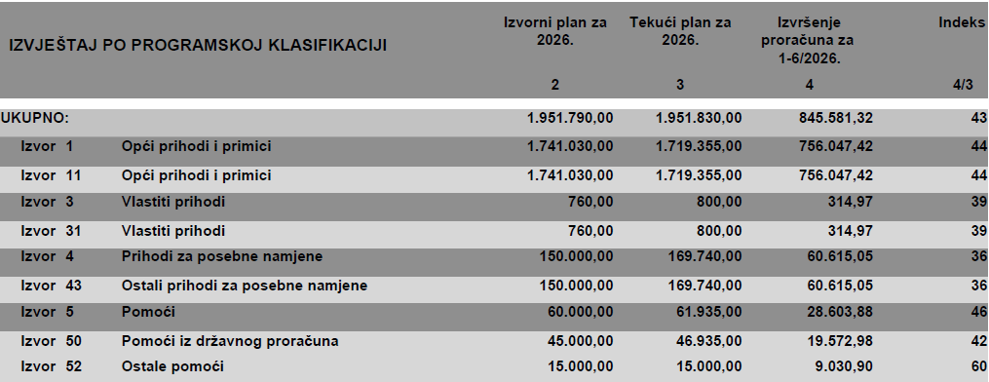

Ukupni rashodi i izdaci po programskoj klasifikaciji programa iskazani po ekonomskoj klasifikaciji i izvorima financiranja ostvareni u razdoblju od 01.01.2026.g. do 30.06.2026.g. iznose:

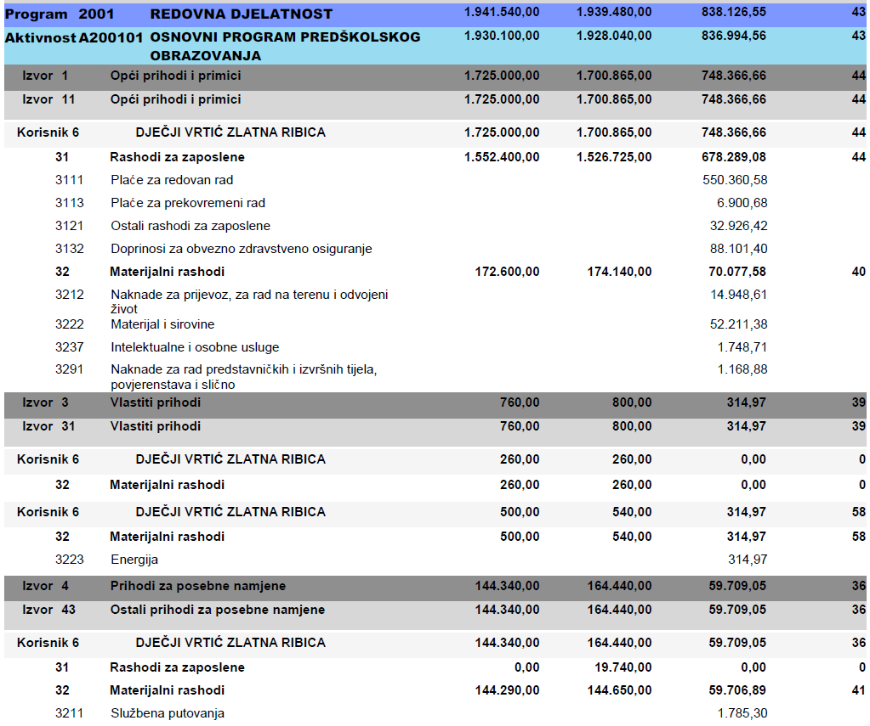

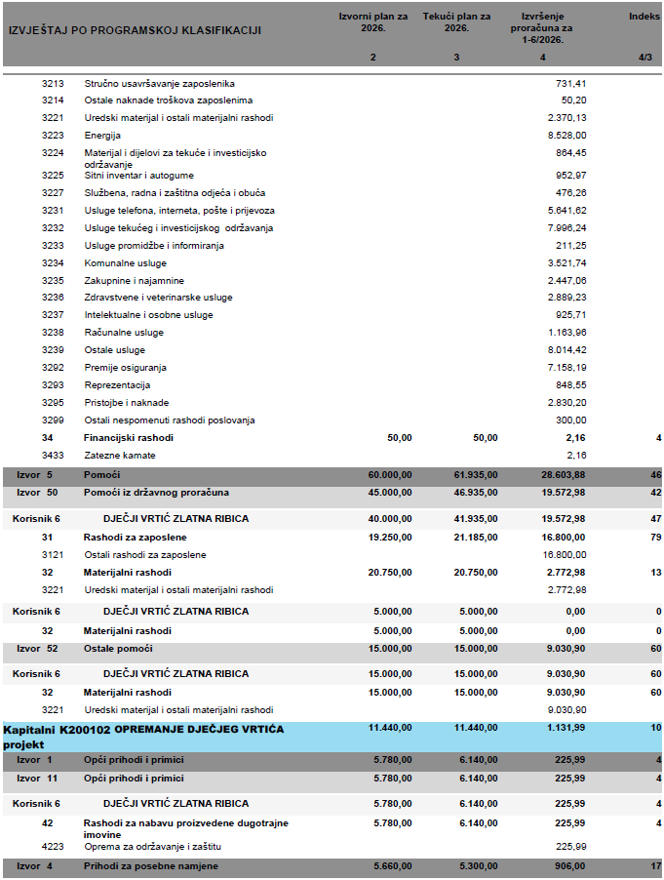

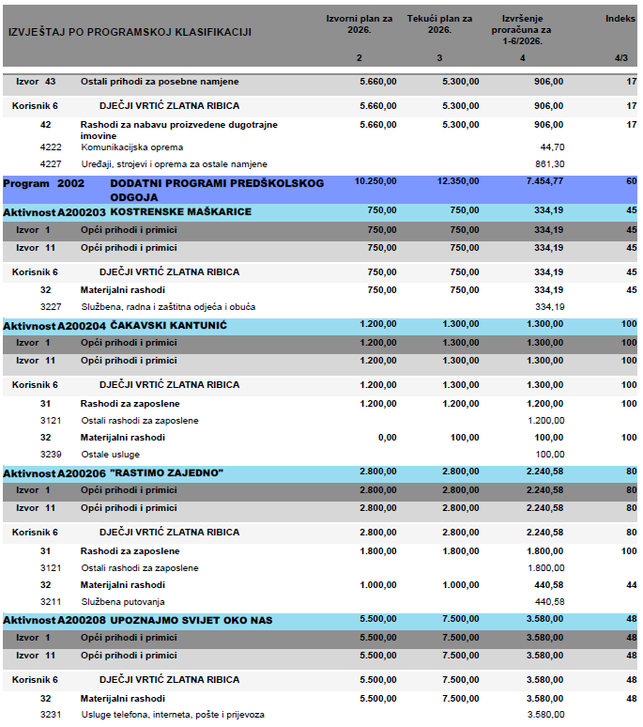

3. POSEBNI IZVJEŠTAJI

3.1. Izvještaj o zaduživanju na domaćem i stranom tržištu novca i kapitala
Proračunski korisnik Dječji vrtić „Zlatna ribica“, u razdoblju od 01.01.2026. do 30.06.2026. nije se zaduživao na domaćem niti stranom tržištu novca i kapitala.

Izvješće o polugodišnjem izvršenju financijskog plana Dječjeg vrtića ''Zlatna ribica'' za razdoblje od 01. siječnja 2026. do 30. lipnja 2026.g. usvaja se s danom donošenja, te se isti upućuje na nadležno upravno tijelo Općine Kostrena.

Ravnateljica: Predsjednik Upravnog vijeća:

Katarina Bevandić, mag.paed. Dražen Soldan

